ALI VEŠ?

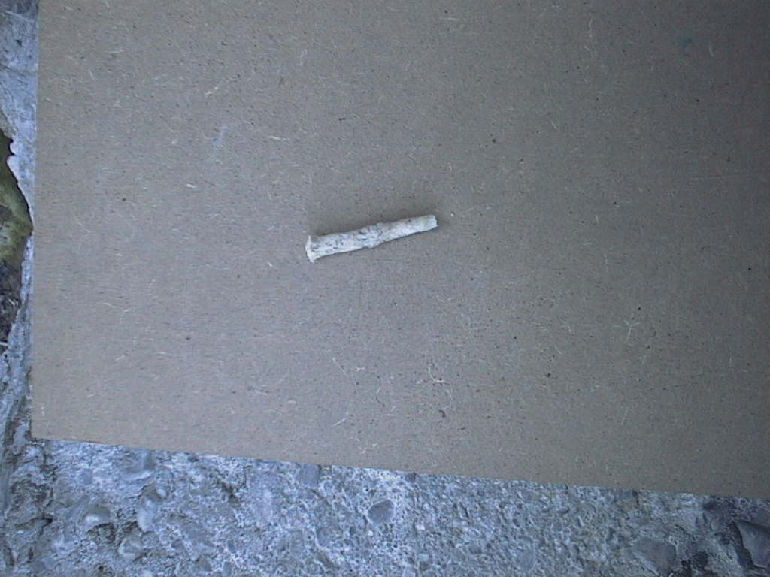
- DA SMO V NOTRANJOSTI VODNEGA
BIRALNIKA ODKTILI VEČ KAPNIKOV. Preračunali smo starost manjšega kapnika po formuli, za rast stalaktitov.
- Ocenili smo da je njegova starost okolo 400 let.

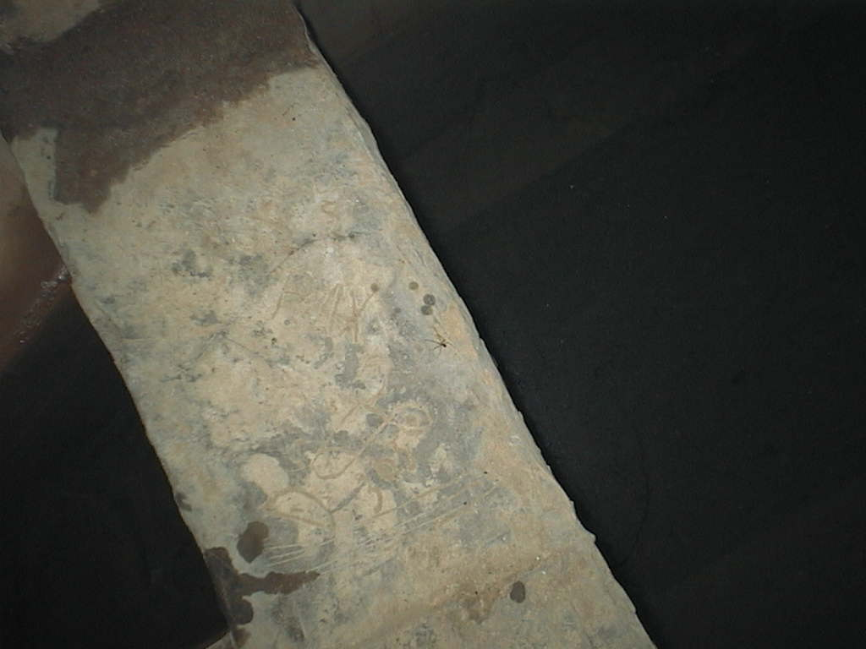

- DA JE NA ROBU KORITA IZPRSKAN NAPIS PAX. Domnevajo, da je napis izprskal italjijanski vojak med prvo svetovno vojno. Gotovo si je srčno želel mir.

- DA JE V NOTRANJOSTI VODNEGA ZBIRALNIKA VISOK KAMNITI ZRAČNIK ZARADI BOLJŠEGA ZRAČENJA VODE.

